FAMILIESPEJDER-  PROGRAM | FORÅR 2025 | SØNDAGE KL.09.30-11.00
19/01-25  uge 3 | Førstehjælp til bamser | HUSK EN BAMSE  Hvad gør vi når bamsen eller måske Fumle (vores maskot) kommer til skade? Ja det skal vi lærer lidt om i aften samt give en ordentlig bamsekrammer.
02/02-25  uge 5 | Familiespejdermærket | Vi skal lærer omkring bål. Reglerne omkring bålet, hvordan man opholder sig ved et tændt bål, hvordan man opbygger et godt bål, måske tænde en tændstik og hvem ved om Fumle har lidt lækkert hvis vi får tændt vores bål
16/02-25  uge 7 | Familiespejdermærket | Knob og knuder. Vi skal øve os på nogle forskellige knob og knuder via leg og sjov. Nu skal vi bare passe på Fumle, ikke kommer til at fumle rundt i det og bliver helt viklet ind
01/03-25  uge 9 kl. 09.00- ca.13.00 LØRDAG | Formiddags-”Fastelavnstur” i Birkebæk | Mere information kommer senere  Men vi skal mødes ude i vores hytte Birkebæk hvor resten af spejdergruppen er på tur. Vi skal være ude hele tiden. Tag gerne lidt formiddagsmad + drikkedunk med. Frokosten spiser vi sammen med resten af gruppen.
16/03-25  uge 11 | Familiespejdermærket | Vi skal i gang med at bygge, save, snitte og tømrer et hjem til dyrene i naturen. Vi skal bruge en masse forskelligt værktøj men en sav og dolk kommer i hvert fald i brug.
30/03-25  uge 13 | Familiespejdermærket | Vi skal gøre vores hjem til dyrene færdige og hænge dem op omkring hytten så dyrene kan få glæde af dem, de må også gerne tages med hjem.  Vi skal have familiespejdermærket
13/04-25  uge 15 | PÅSKEFERIE | Ingen spejder pga. påsken
27/04-25  uge 17 | Vinden | Vi skal lege med viden og finde ud af hvad den kan med ting vi selv laver – en lille håndvindmølle og meget andet
11/05-25  uge 19  kl. 09.30-12.00 Gjellerup enge  HUSK: RYGSÆK, BAMSE, MADPAKKE | BAMZY hike-mærket | ALLE SPEJDER SKAL SELV HAVDE DERES EGEN RYGSÆK MED OG PÅ HELE DAGEN! Rygsækken SKAL indeholde en madpakke, 1 af jeres bedste sovebamse (lad vær med at tage den største, da I selv skal kunne bære den hele dagen og den skal kunne være i tasken) og regnjakke/tøj hvis der er behov for dette. Alle forældre skal selvfølgelige også havde deres egen rygsæk med BAMSE, madpakke og måske regntøj. Vi mødes ved Gjellerup enge – nærmere info omkring mødested kommer senere.
01/06-25  uge 22 | Forberedelse til sommerlejr | Hvordan slår man et telt op? Hvad skal der pakkes i tasken når man skal sove og opholde sig udenfor hele tiden? Fumle skal lige havde lidt hjælp med hans taske. Fumle har fyldt den med slik og sure sokker
14+15/06-25  uge 24 | Familiespejdernes sommerlejr ved hytten i Birkebæk | Mere info+ hvordan man tilmelder lejr kommer senere. Vores sommerlejr med overnatning i telt, med madlavning over bål og masser af hygge. Så skal vi selvfølgelig bygge en bro som man kan gå på som spejderne har ønsket- der er endda et speciallavet bygge bro mærke man kan få på denne tur. Tilmelding nødvendig.

- Man skal møde op til minimum 3 ud af 4 gange for at modtage et mærke ellers kan man desværre ikke få mærket.
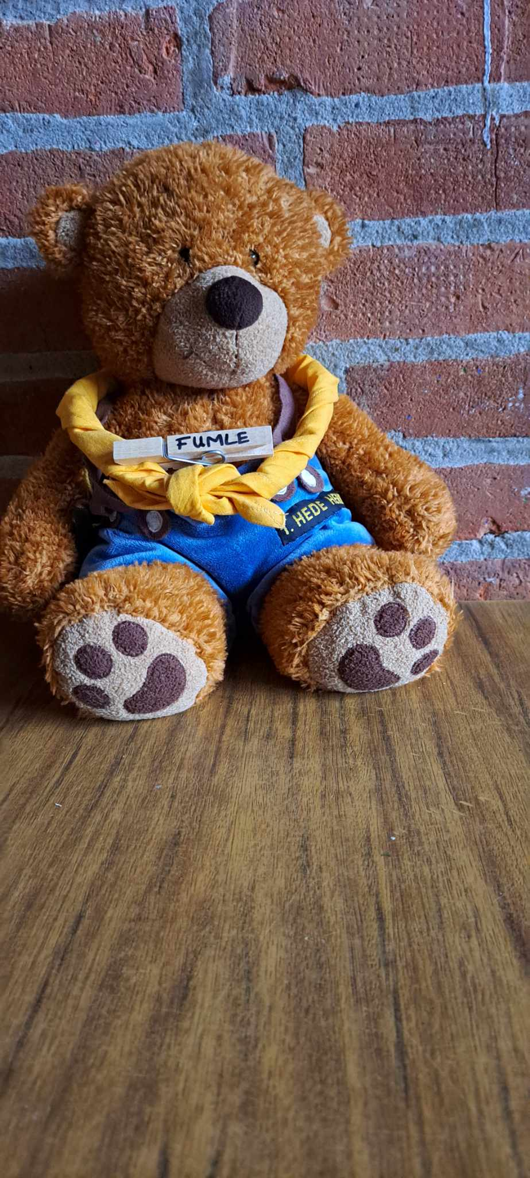
- Vi er som regel uden for så husk tøj efter vejret
- Ved afbud meldes det til:
Lisbeth 26827982 eller Søren 42221650

Spejder honnør familiespejderlederne
Fumlemor Lisbeth og vandcykelrytter Søren
Bamsekram Fumle

